高压热泵系统
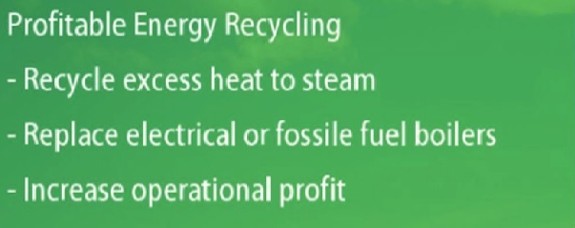

有益的能源循环
- 回收多余的热量用以产生蒸汽
- 替换电气或生物能锅炉
- 增加运营利润

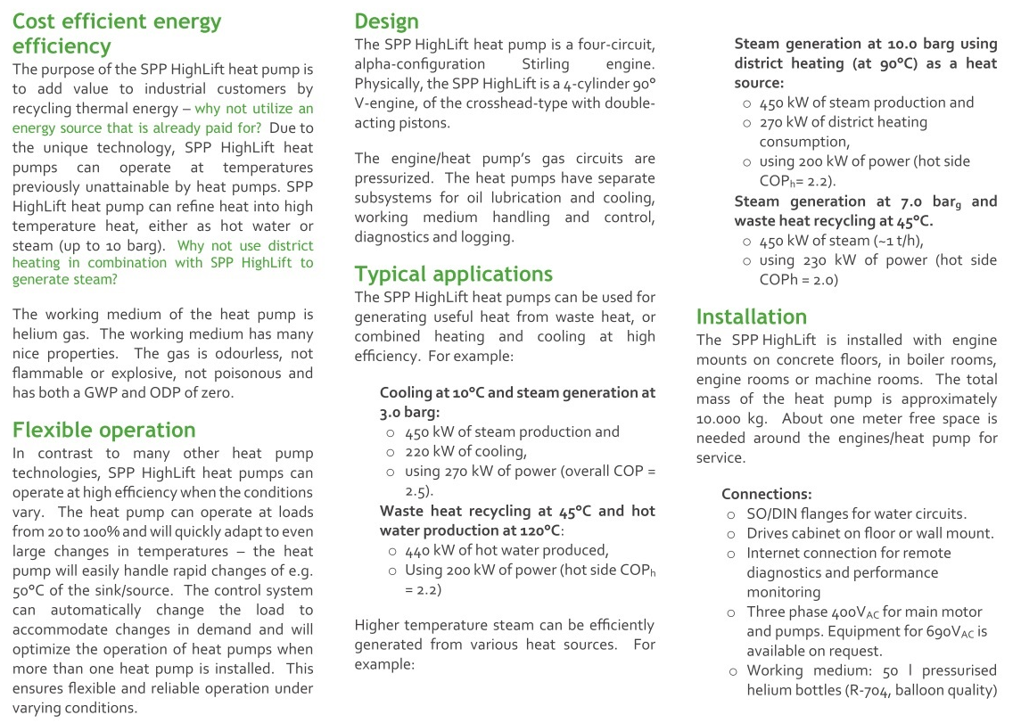
高效率低成本的能源
高压热泵系统的目的是通过回收热能为工业客户创造更多的商业价值----为什么我们不使用一种我们早已付过钱的能源呢？因为技术上的独特性，此高压热泵系统能在以前类似的热泵系统无法达到的温度下运行。可以将低温热量转化为高温热量，无论是热水还是蒸汽（最高10 巴/约为9.87标准大气压）。为什么不将区域供热与高压热泵系统结合使用？
热泵的工作介质是氦气。此介质拥有许多不错的特点。如氦气无味，不易燃，不易爆，不具毒性，以及GWP（全球暖化潜能）和ODP（臭氧消耗潜能）均为零。

灵活多变的运营方式
与其他热泵系统不同的是，此高压热泵系统可以在不同的运营条件下都能保持其高效能。此高压热泵系统能在20%到100%的不同的投料程度下进行正常的运转。系统还能对剧烈的温度改变进行适时的系统调整，从而让系统正常运行。其控制系统还能根据不同的热能需求程度自动调整多个高压热泵系统间的投料水平，从而保证整个系统始终处于最佳运行状态。这就保证了高压热泵系统在不同的环境条件下的灵活，可靠的特性，从而让系统能正常地运行。

设计
高压热泵是一套包含四个循环相连的机器系统。具体来说是四个圆筒状，带有双向活动的十字型活塞，成V型的机器。
高压热泵系统，顾名思义，其内部循环的气体是加压的。高压热泵系统拥有不同的子系统，分别对应润滑油和冷却，工作介质和控制，以及系统诊断和记录。

各种典型应用
高压热泵系统可以将浪费掉的热能重新转化为可使用的热能，或者将供热和制冷高效率地结合起来。例如：
- 保持在10摄氏度的制冷和产生大约3巴压强的蒸汽：
- 450千瓦的蒸汽量。
- 220千瓦的制冷。
- 使用270千瓦电力（总体制冷性能系数COP为2.5）。
- 45摄氏度的热循环以及120摄氏度下产生的热水：
- 440千瓦所产生的热水。
- 使用220千瓦电力（产生热量一侧的制热性能系数为2.2）。

利用不同的原材料可以产生更高温度的蒸汽。 比如：
- 利用区域供热系统（90摄氏度）作为热源产生的大约10巴的蒸汽
- 450千瓦的蒸汽量。
- 270千瓦的区域热量消耗。
- 使用200千瓦的电力（产生热量一侧的制热性能系数为2.2）。
- 产生大约7巴的蒸汽和在45摄氏度的废热循环
- 450千瓦的蒸汽。
- 使用230千瓦电力（产生热量一侧的制热性能系数为2.0）。

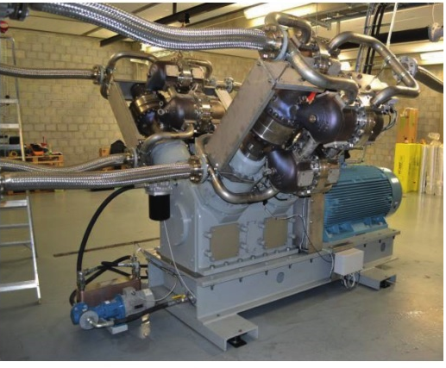

安装
高压热泵系统通常是将机器安装在锅炉房，配电机房，或者放置其他机器房间的水泥地面上。高压热泵系统的总毛重约为10000公斤。为了高压热泵能正常运转，系统周边要与其他物体保持约一米的距离空间。
- 连接：
- 专用水循环SO/DIN法兰管道。
- 驱动机装置柜安装在地面上或墙面中。
- 远程遥控诊断和运行监视需要使用的互联网连接。
- 主机和热泵需要的三项400伏交流电接口。如需要可提供690伏交流电接口。
- 工作介质：50 l 加压氦气瓶（R-704, 品质标准）

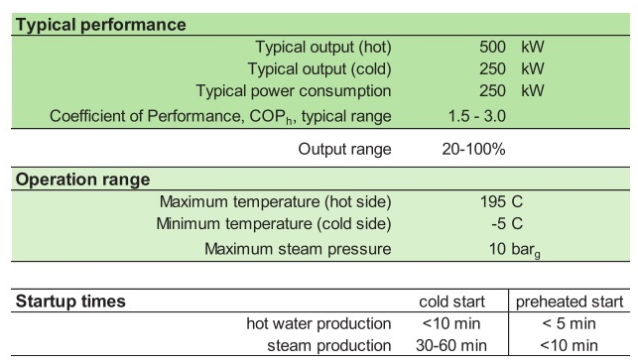
主要参数
- 标准运行状态下
热能输出 500千瓦
制冷输出 250千瓦
电力消耗 250千瓦
制热性能系数COP-h的通常范围为1.5-3.0。
- 运行区域
机器产生热能的一侧最高温度为195摄氏度。
机器制冷的一侧最低温度为零下5摄氏度。
- 启动时间
冷启动：输出热水小于十分钟。输出蒸汽30-60分钟。
预热后启动：输出热水小于5分钟。输出蒸汽小于10分钟。

